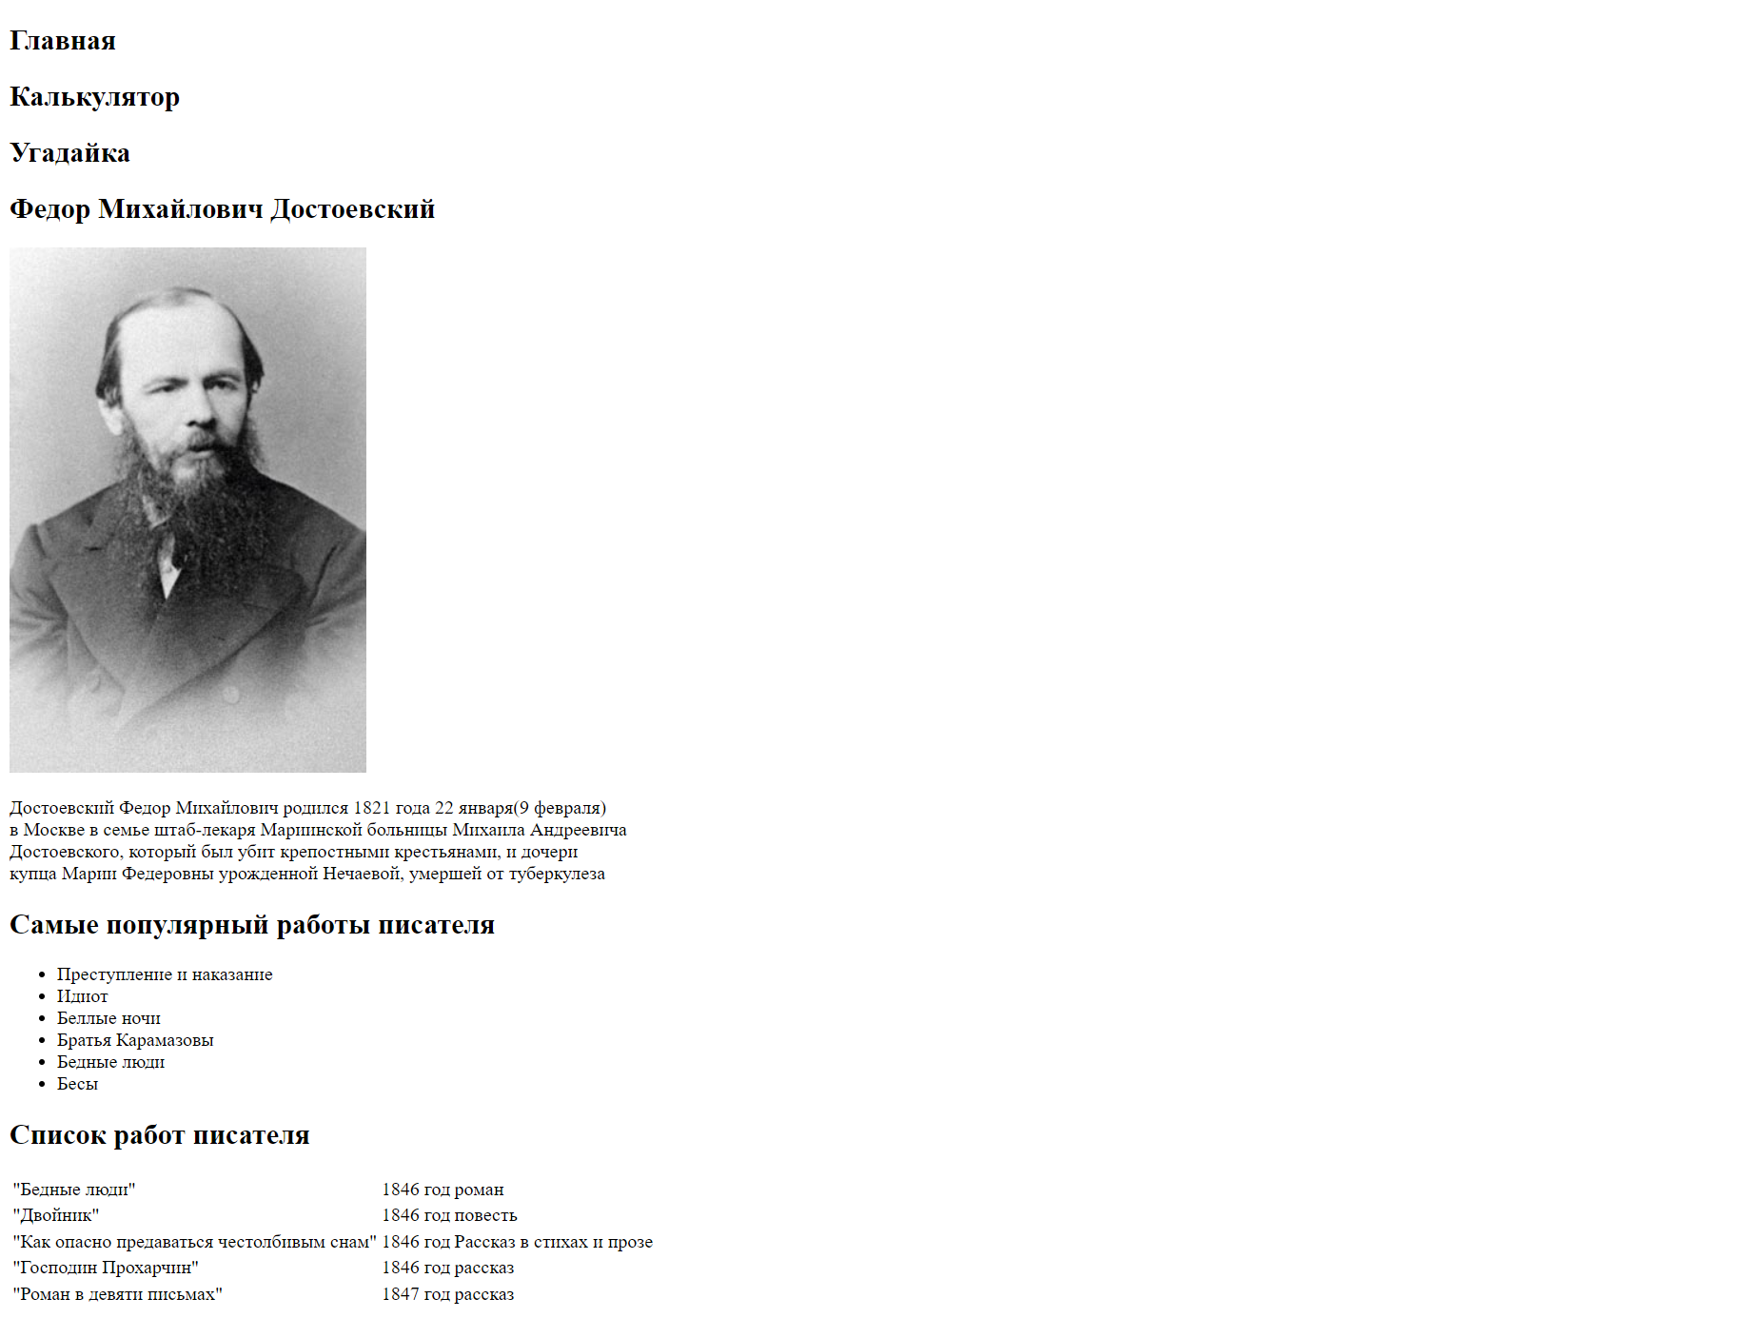

<!DOCTYPE html>

<html lang="ru">

<head>

    <meta charset="UTF-8">

    <meta name="viewport" content="width=device-width, initial-scale=1.0">

    <title>Достоевский</title>

    <link rel="stylesheet" href="style/style.css">

</head>

<body>

    <section class="sect-1">

        <a href=""><h1 class="h1-btn">Главная</h1></a>

        <a href=""> <h1 class="h1-btn-1">Калькулятор</h1></a>

        <a href=""><h1 class="h1-btn-2">Угадайка</h1></a>

        <h1 class="h1-zag1">Федор Михайлович Достоевский</h1>

        <img  src="img/1.jpg" alt="Достоевский" class="img-1">

        <p class="p1">Достоевский Федор Михайлович родился 1821 года 22 января(9 февраля)<br> в Москве в семье штаб-лекаря Мариинской больницы Михаила Андреевича<br> Достоевского, который был убит крепостными крестьянами, и дочери<br> купца Марии Федеровны урожденной Нечаевой, умершей от туберкулеза </p>

    </section>

        <section class="sect-2">

            <h2 class="h2-podzag">Самые популярный работы писателя</h2>

            <ul>

                <li>Преступление и наказание</li>

                <li>Идиот</li>

                <li>Беллые ночи</li>

                <li>Братья Карамазовы</li>

                <li>Бедные люди</li>

                <li>Бесы</li>

            </ul>

            <h2 class="h2-podzag">Список работ писателя</h2>

            <table>

                <tbody>

                    <tr>

                        <td>"Бедные люди"</td>

                        <td>1846 год</td>

                        <td>роман</td>

                    </tr>

                    <tr>

                        <td>"Двойник"</td>

                        <td>1846 год</td>

                        <td>повесть</td>

                    </tr>

                    <tr>

                        <td>"Как опасно предаваться честолбивым снам"</td>

                        <td>1846 год</td>

                        <td>Рассказ в стихах и прозе</td>

                    </tr>

                    <tr>

                        <td>"Господин Прохарчин"</td>

                        <td>1846 год</td>

                        <td>рассказ</td>

                    </tr>

                    <tr>

                        <td>"Роман в девяти письмах"</td>

                        <td>1847 год</td>

                        <td>рассказ</td>

                    </tr>

                     </tbody>

            </table>

        </section>

</body>

</html>